Лабораторная работа No 2

Кекишева Анастасия Дмитриевна

# Цель работы

Получение практических навыков работы в консоли с атрибутами файлов, закрепление теоретических основ дискреционного разграничения доступа в современных системах с открытым кодом на базе ОС Linux.

# Задание

1. Создатьучётную запись пользователя guest и задайть пароль и проделать последовательность команд, описанных в [1], которые направлены на изучения поведения прав дикерторий и файлов.
2. Заполнить таблицу «Установленные права и разрешённые действия»;
3. Заполнить таблицу «Минимально необходимые права для выполнения операций внутри директории».

# Теоретическое введение

**Дискреционное разграничение прав в Linux**

Дискреционный подход к разграничение допсупа (от англ, discretion — чье-либо усмотрение) — предполагает назначение владельцев объектов, которые по собственному усмотрению определяют права доступа субъектов (других пользователей) к объектам (файлам), которыми владеют.

Дискреционные механизмы разграничения доступа используются для разграничения прав доступа процессов как обычных пользователей, так и для ограничения прав системных программ в (например, служб операционной системы), которые работают от лица псевдопользовательских учетных записей.

В рамках дискреционного разграничения доступа каждому файлу назначен пользователь-владелец и группа-владелец файла. Назначаются владельцы файлов при их создании — обычно пользователем — владельцем файла становится пользователь, создавший файл, а группой — владельцем файла становится его первичная группа.[2]

**Атрибуты файлов в Linux**

У каждого файла имеется определённый набор свойств в файловой системе. Например, это права доступа, владелец, имя, метки времени. В Linux каждый файл имеет довольно много свойств, например, права доступа устанавливаются трижды (для владельца, группы и всех прочих), метки времени также бывают трёх разных видов (время создание, доступа и изменения).[3]

Часть свойств файлов в текущей директории можно посмотреть командой: ls -l

Пример свойств одного из файлов:  
-rw-rw-r-- 1 mial users 262144 авг 18 15:04 custom-x.cramfs.img

* Первая группа из трех символов обозначает права доступа владельца файла или директории (u - user).
* Вторая группа из трех символов обозначает права доступа на файл или директорию для системной группы (g - group).
* Третья группа из трех символов обозначает права доступа на файл или директорию для всех остальных (o - other).

Каждая из трёх групп может содержать разный набор символов:

**r** - read, то есть, право доступа на чтение файла или директории. **w** - write, то есть, право на изменение и удаление файла или директории. **x** - execute, то есть, право на запуск файла как программы или вход в директорию.

# Выполнение лабораторной работы

1. Cоздала учётную запись пользователя guest1 командой useradd guest.Также задала пароль для пользователя guest1 командой passwd guest1.(рис. @fig:001) 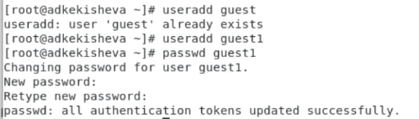{#fig:001 width=70%}
2. Перезагрузила компьютер и вошла в систему от имени пользователя guest1 (рис. @fig:002). 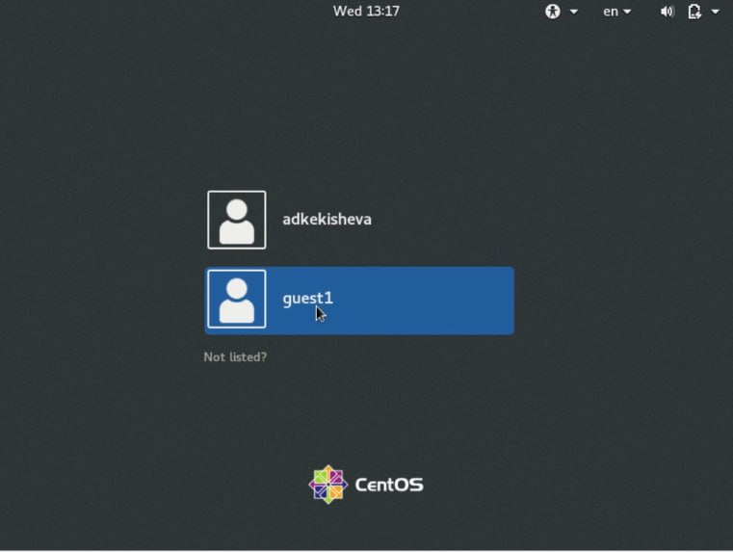{#fig:002 width=70%}
3. Определила директорию, в которой я нахожусь, командой pwd. Сравните её с приглашением командной строки: в приглашении командной строки у меня написано имя пользователя и нахожусь я в этой же директории, которая находится в домашней. Также уточнила имя пользователя командой whoami (рис. @fig:003). 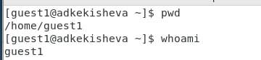{#fig:003 width=70%}
4. Уточнила имя моего пользователя, его группу, а также группы, куда входит пользователь, командой id. Вышло, что uid = gid = 1002 (рис. @fig:004). Сравнила вывод id с выводом команды groups: команда groups выводит письменное название группы, а команда id выдела и числовой вариант и письменный. {#fig:004 width=70%}

Сравнила полученную информацию об имени пользователя с данными, выводимыми в приглашении командной строки: они идентичны.

1. Просмотрела файл /etc/passwd командой cat (рис. @fig:005). 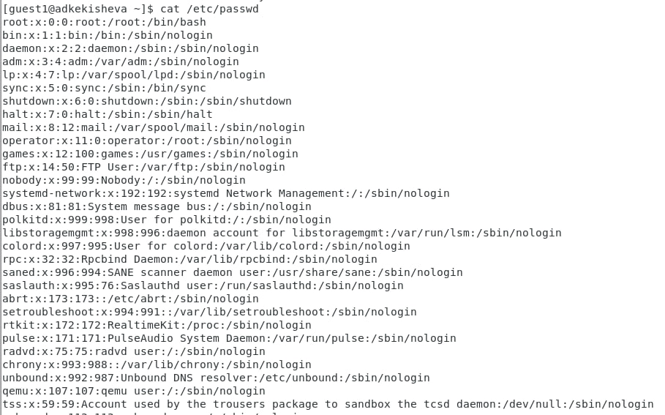{#fig:005 width=70%}
2. С помощью команды grep нашла в файле свою учётную запись. Определить uid, gid пользователя не получилось, информации в файлов нет (рис. @fig:006). 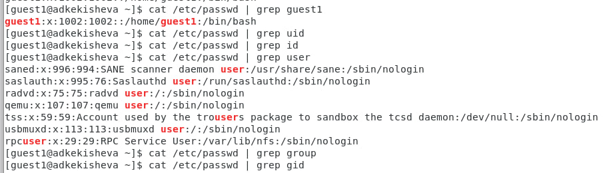{#fig:006 width=70%}
3. Определила существующие в системе директории командой ls -l /home/. Мне удалось получить список поддиректорий директории /home. На всех дикреториях уснановлены права чтения, записи и запуска только для владельца, ни группы, никто другой не имеет доступа к ним (рис. @fig:006). 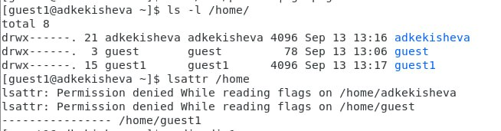{#fig:007 width=70%}
4. Проверила, какие расширенные атрибуты установлены на поддиректо- риях, находящихся в директории /home, командой lsattr /home (рис. @fig:007). Мне удалось увидеть расширенные атрибуты директории -- их нет, все минусы. Расширенные атрибуты директорий других пользователей мне не доступны -- доступ запрещён.
5. Создала в домашней директории поддиректорию dir1 командой mkdir dir1 и определила командами ls -l и lsattr, какие права доступа и расширенные атрибуты были выставлены на директорию dir1 (рис. @fig:008). Как видим, папку dir1 нельзя только изменять остальным пользователям, для груп и владельца разрешены все действия, а расширенных атрибутов нет. 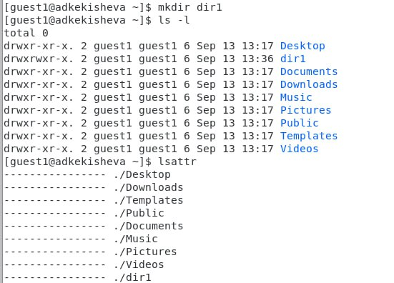{#fig:008 width=70%}
6. Сняла с директории dir1 все атрибуты командой chmod 000 dir1 и проверила правильность выполнения команды ls -l (рис. @fig:009). Как видим, команда выполнилась верно -- прав на папку нет ни у кого. 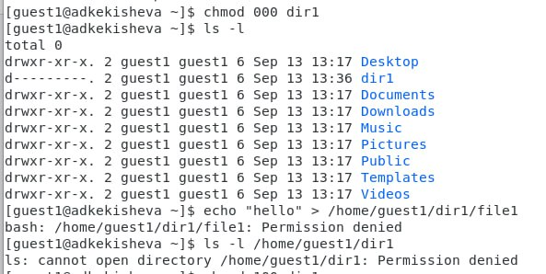{#fig:009 width=70%}
7. Попыталась создать в директории dir1 файл file1 командой echo "test" > /home/guest/dir1/file1, но получила отказ в выполнении, это произошло, так как мы выполни команду chmod 000, которая убрала все наши права на папку и сделала невозможным создание в ней файла. Провела командой ls -l /home/guest/dir1 действительно ли файл file1 не находится внутри директории dir1. Точно сказать так нельзя, так как в ошибке он не вывел, что нет такой папки, он просто сказал, что нам отклонено в доступе (рис. @fig:009).
8. Заполнила таблицу «Установленные права и разрешённые действия» @tbl:001 Прверяла права экспериментным пуём, командами touch, mv, rm, ls, ls -l, lsattr, действия представлены на рис. @fig:010, @fig:011, @fig:012, @fig:013, @fig:014. Понятно, что ту не все действия, которые я произвела, но принцип и подход был везде одинаков.

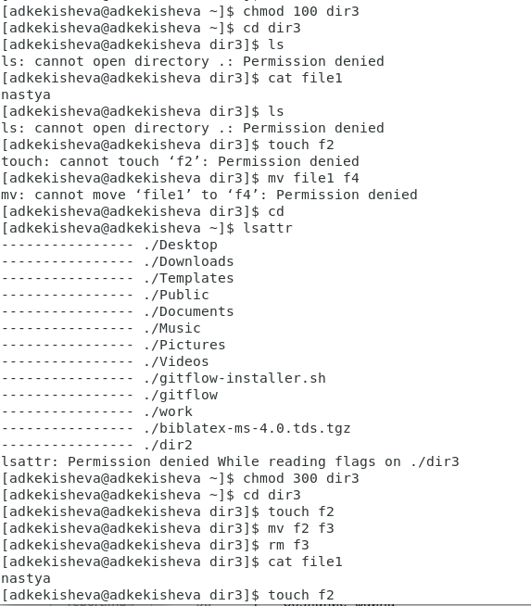{#fig:010 width=70%} 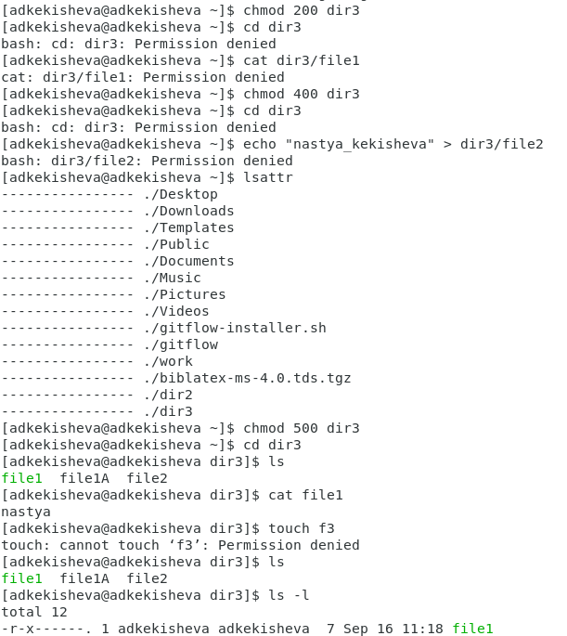{#fig:011 width=70%} 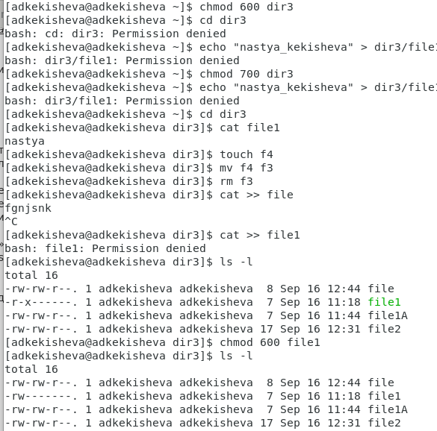{#fig:012 width=70%} 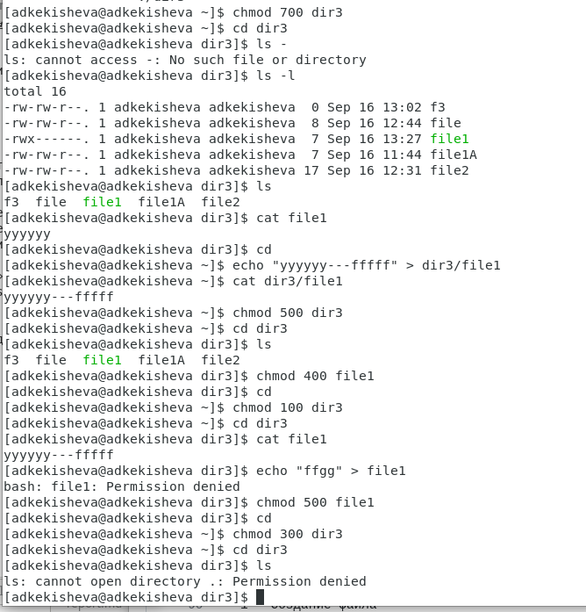{#fig:013 width=70%} 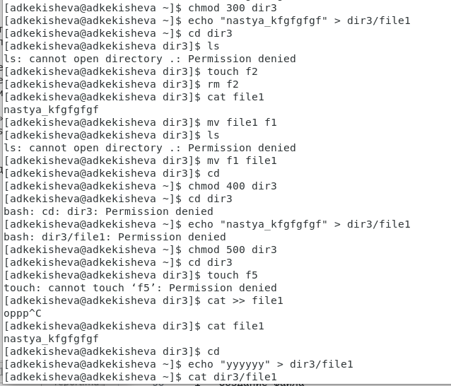{#fig:014 width=70%}

: Установленные права и разрешённые действия {#tbl:001} |Права директории|Права файла|Соз.ф|Удл.ф|Зап.ф|Чт.ф|См.дир|Пр.ф.д|Переим.ф|Смен.атрб.ф| |:---|:---|---|---|---|---|---|---|---|---| |d---------(000)|----------(000)|-|-|-|-|-|-|-|-| |d--x------(100)|----------(000)|-|-|-|-|+|-|-|-| |d-w-------(200)|----------(000)|-|-|-|-|-|-|-|-| |d-wx------(300)|----------(000)|+|+|-|-|+|-|+|-| |dr--------(400)|----------(000)|-|-|-|-|-|-|-|-| |dr-x------(500)|----------(000)|-|-|-|-|+|+|-|+| |drw-------(600)|----------(000)|-|-|-|-|-|-|-|-| |drwx------(700)|----------(000)|+|+|-|-|+|+|+|+| |drwx------(000)|---x------(100)|-|-|-|-|-|-|-|-| |d--x------(100)|---x------(100)|-|-|-|-|+|-|-|-| |d-w-------(200)|---x------(100)|-|-|-|-|-|-|-|-| |d-wx------(300)|---x------(100)|+|+|-|-|+|-|+|-| |dr--------(400)|---x------(100)|-|-|-|-|-|-|-|-| |dr-x------(500)|---x------(100)|-|-|-|-|+|+|-|+| |drw-------(600)|---x------(100)|-|-|-|-|-|-|-|-| |drwx------(700)|---x------(100)|+|+|-|-|+|+|+|+| |d---------(000)|--w-------(200)|-|-|-|-|-|-|-|-| |d--x------(100)|--w-------(200)|-|-|+|-|+|-|-|-| |d-w-------(200)|--w-------(200)|-|-|-|-|-|-|-|-| |d-wx------(300)|--w-------(200)|+|+|+|-|+|-|+|-| |dr--------(400)|--w-------(200)|-|-|-|-|-|-|-|-| |dr-x------(500)|--w-------(200)|-|-|+|-|+|+|-|+| |drw-------(600)|--w-------(200)|-|-|-|-|-|-|-|-| |drwx------(700)|--w-------(200)|+|+|+|-|+|+|+|+| |d---------(000)|--wx------(300)|-|-|-|-|-|-|-|-| |d--x------(100)|--wx------(300)|-|-|+|-|+|-|-|-| |d-w-------(200)|--wx------(300)|-|-|-|-|-|-|-|-| |d-wx------(300)|--wx------(300)|+|+|+|-|+|-|+|-| |dr--------(400)|--wx------(300)|-|-|-|-|-|-|-|-| |dr-x------(500)|--wx------(300)|-|-|+|-|+|+|-|+| |drw-------(600)|--wx------(300)|-|-|-|-|-|-|-|-| |drwx------(700)|--wx------(300)|+|+|+|-|+|+|+|+| |d---------(000)|-r--------(400)|-|-|-|-|-|-|-|-| |d--x------(100)|-r--------(400)|-|-|-|+|+|-|-|-| |d-w-------(200)|-r--------(400)|-|-|-|-|-|-|-|-| |d-wx------(300)|-r--------(400)|+|+|-|+|+|-|+|-| |dr--------(400)|-r--------(400)|-|-|-|-|-|-|-|-| |dr-x------(500)|-r--------(400)|-|-|-|+|+|+|-|+| |drw-------(600)|-r--------(400)|-|-|-|-|-|-|-|-| |drwx------(700)|-r--------(400)|+|+|-|+|+|+|+|+| |d---------(000)|-r-x------(500)|-|-|-|-|-|-|-|-| |d--x------(100)|-r-x------(500)|-|-|-|+|+|-|-|-| |d-w-------(200)|-r-x------(500)|-|-|-|-|-|-|-|-| |d-wx------(300)|-r-x------(500)|+|+|-|+|+|-|+|-| |dr--------(400)|-r-x------(500)|-|-|-|-|-|-|-|-| |dr-x------(500)|-r-x------(500)|-|-|-|+|+|+|-|+| |drw-------(600)|-r-x------(500)|-|-|-|-|-|-|-|-| |drwx------(700)|-r-x------(500)|+|+|-|+|+|+|+|+| |d---------(000)|-rw-------(600)|-|-|-|-|-|-|-|-| |d--x------(100)|-rw-------(600)|-|-|+|+|+|-|-|-| |d-w-------(200)|-rw-------(600)|-|-|-|-|-|-|-|-| |d-wx------(300)|-rw-------(600)|+|+|+|+|+|-|+|-| |dr--------(400)|-rw-------(600)|-|-|-|-|-|-|-|-| |dr-x------(500)|-rw-------(600)|-|-|-|+|+|+|-|+| |drw-------(600)|-rw-------(600)|-|-|-|-|-|-|-|-| |drwx------(700)|-rw-------(600)|+|+|+|+|+|+|+|+| |d---------(000)|-rwx------(700)|-|-|-|-|-|-|-|-| |d--x------(100)|-rwx------(700)|-|-|+|+|+|-|-|-| |d-w-------(200)|-rwx------(700)|-|-|-|-|-|-|-|-| |d-wx------(300)|-rwx------(700)|+|+|+|+|+|-|+|-| |dr--------(400)|-rwx------(700)|-|-|-|-|-|-|-|-| |dr-x------(500)|-rwx------(700)|-|-|+|+|+|+|-|+| |drw-------(600)|-rwx------(700)|-|-|-|-|-|-|-|-| |drwx------(700)|-rwx------(700)|+|+|+|+|+|+|+|+|

Таблица неконвертируется из-за пандока поэтому я сначала загрузила макрдайн на гит и сделала скины рис. @fig:015, @fig:016, @fig:017, @fig:018. 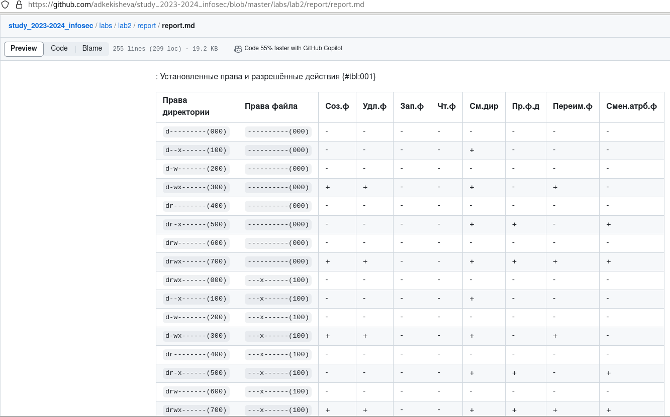{#fig:015 width=70%} 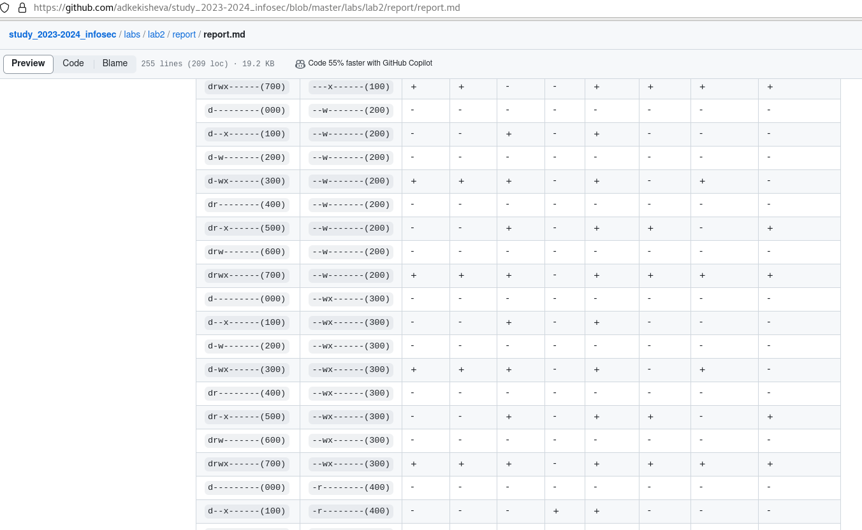{#fig:016 width=70%} 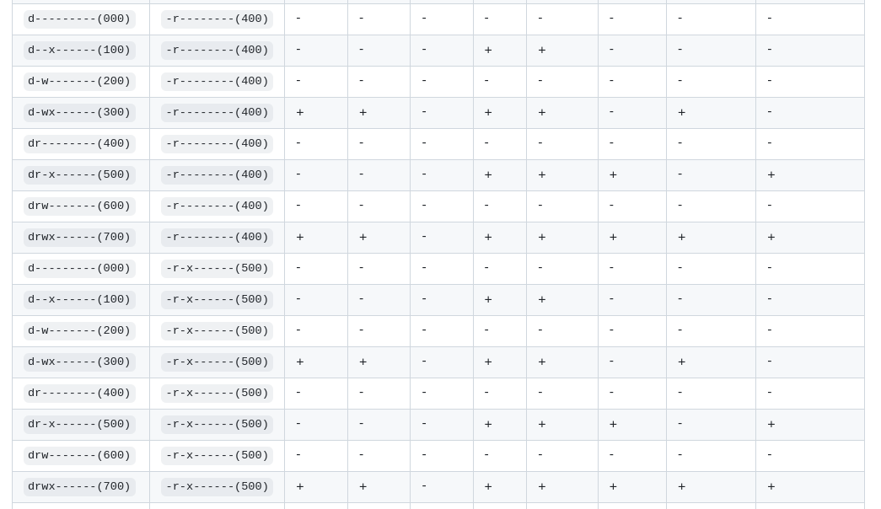{#fig:017 width=70%} 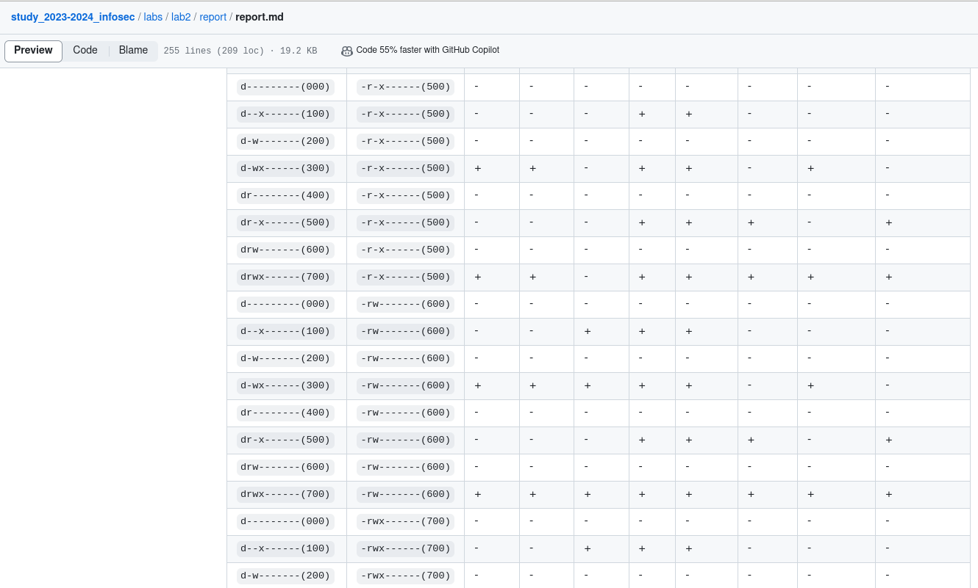{#fig:018 width=70%}

Далее на основе предыдущей таблицы составила таб.@tbl:002 : Минимальные права для совершения операций {#tbl:002}

|Операция|Права на директорию|Права на файл| |:---:|:---:|:---:| |Создание файла|d-wx------ (300)|---------- (000)| |Удаление файла|d-wx------ (300)|---------- (000)| |Чтение файла|d--x------ (100)|-r-------- (400)| |Запись в файл|d--x------ (100)|--w------- (200)| |Переименование файла|d-wx------ (300)|----------(000)| |Создание поддиректории|d-wx------ (300)|---------- (000)| |Удаление поддиректории|d-wx------ (300)|---------- (000)| # Выводы

1. Создала учётную запись пользователя guest и задайть пароль и проделать последовательность команд, описанных в [1], которые направлены на изучения поведения прав дикерторий и файлов.
2. Заполнила таблицу «Установленные права и разрешённые действия»;
3. Заполнила таблицу «Минимально необходимые права для выполнения операций внутри директории».

# Список литературы

1. Лабораторная работа No 4. Дискреционное разграничение прав в Linux. Расширенные атрибуты [Электронный ресурс]. URL: https://esystem.rudn.ru/pluginfile.php/2090411/mod_resource/content/6/002-lab_discret_attr.pdf.
2. Терминал Linux. Права доступа к каталогам и файлам в Linux, команды chmod и chown [Электронный ресурс].URL: https://linuxrussia.com/terminal-chmod-chown.html.
3. Обработка Атрибутов Файлов [Электронный ресурс]. URL: http://linux.yaroslavl.ru/docs/setup/mandrake/cl/cmdline-attr.html.